主界面

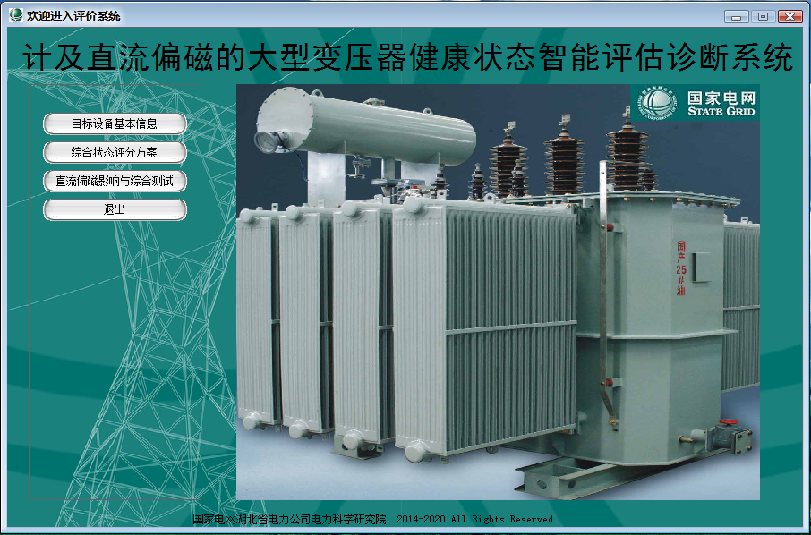

点击主界面上的目标设备基本信息按钮，进入目标设备基本信息界面。右边显示的信息设定为不能修改

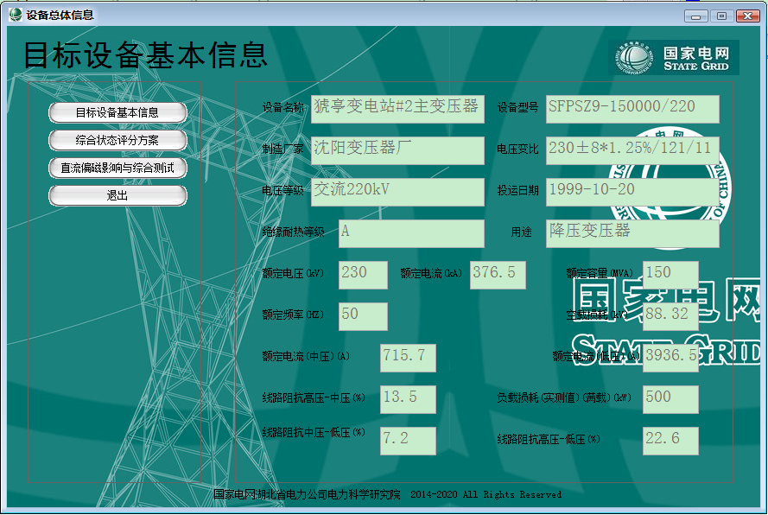

点击主界面上的综合评分方案按钮，进入评估模型界面。刚进入时，右边信息显示栏无信息。

以下为综合评分方案界面的操作

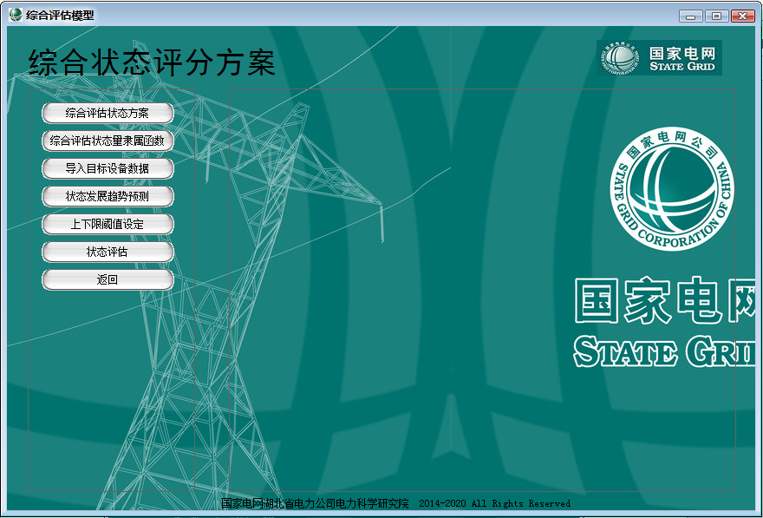

点击综合评估方案按钮，信息栏显示评估方案，设定为不可修改。

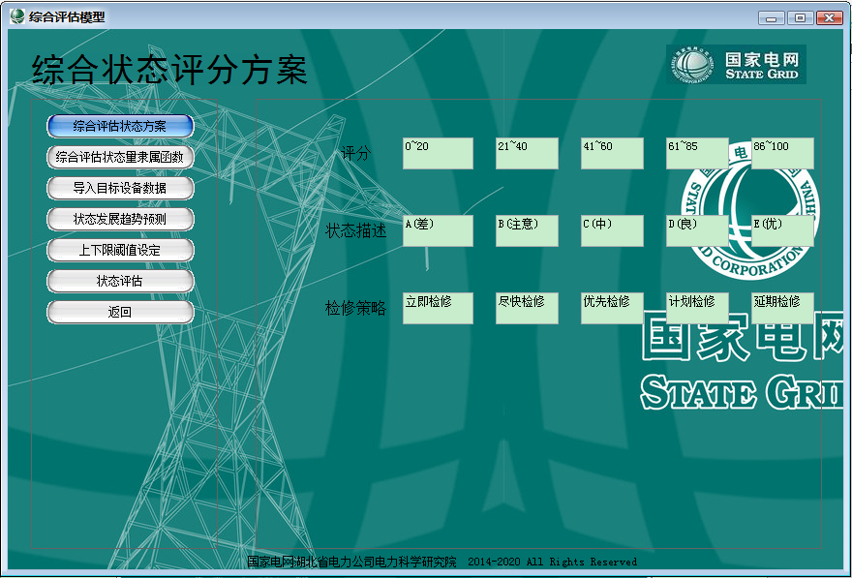

点击综合评估状态量隶属函数按钮，进入隶属度函数界面。点击左边按钮，右边信息栏显示相应的函数。

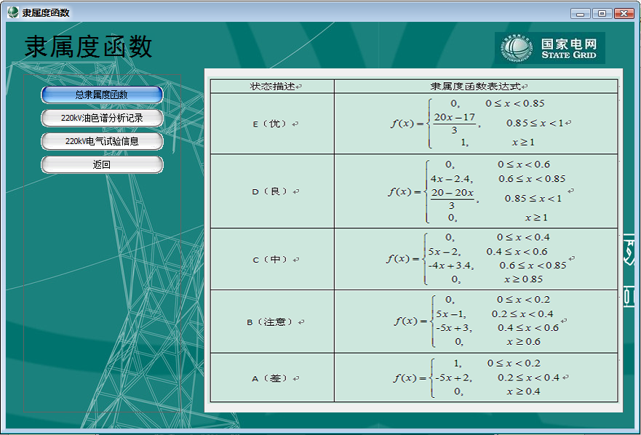

在综合评分方案界面，点击导入目标设备数据按钮，进入导入目标设备数据界面。

右边信息栏显示的数据不可修改。

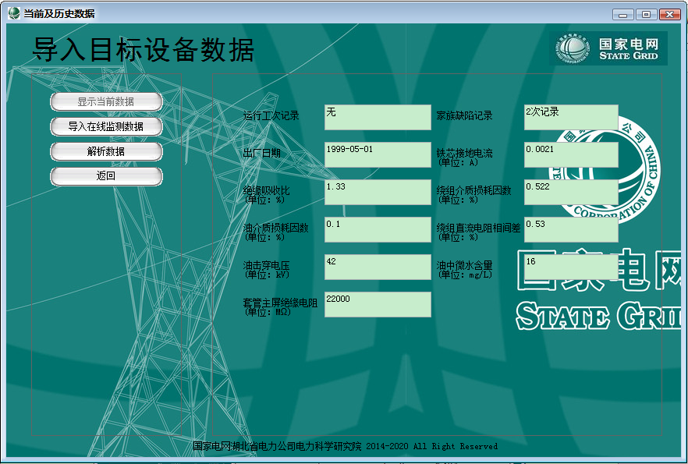

在导入目标设备数据界面，点击导入在线监测数据按钮，程序连接中试提供的数据库，读取数据。进入在线数据界面，信息栏设计为一个大的文本框，显示收到的XML 文件的内容。

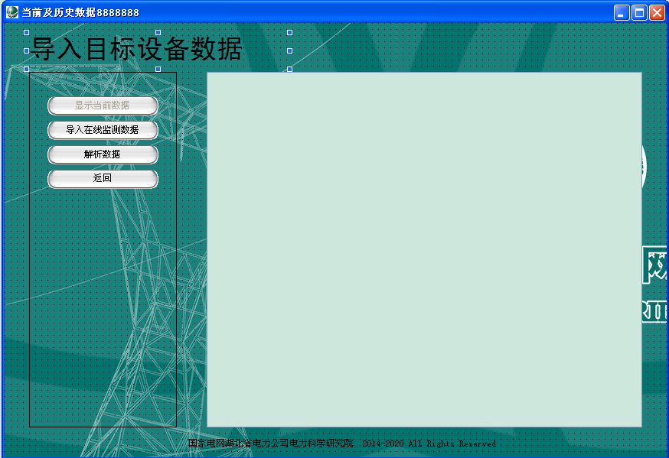

在导入目标设备数据界面，点击解析数据按钮，右边信息框显示相应的解析出来的数据。

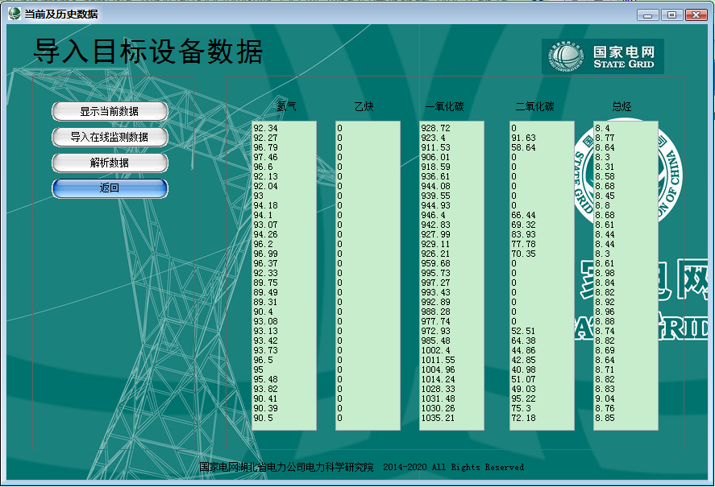

在综合评分方案界面，点击状态发展趋势预测按钮，进入状态发展趋势预测界面。右边信息框内容为空。

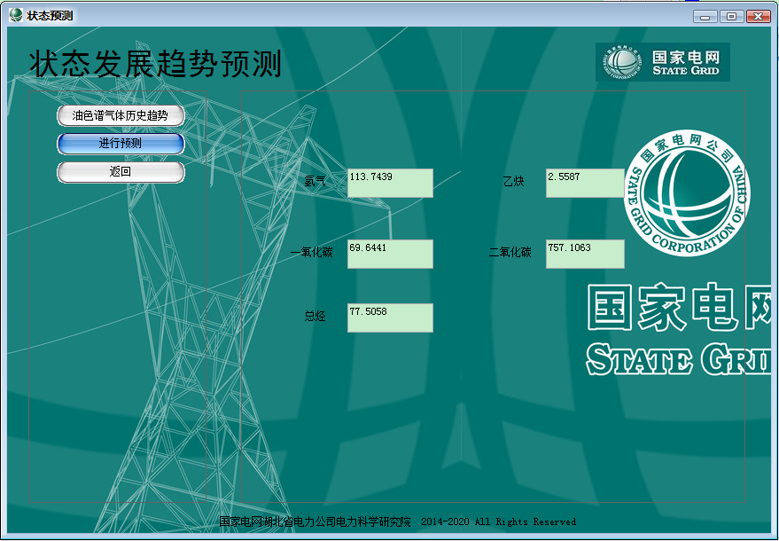

在状态发展趋势预测界面，点击油色谱气体历史趋势按钮，进入油色谱气体历史趋势界面。左侧点击相应的按钮，右侧显示读取的最近100次的数据。

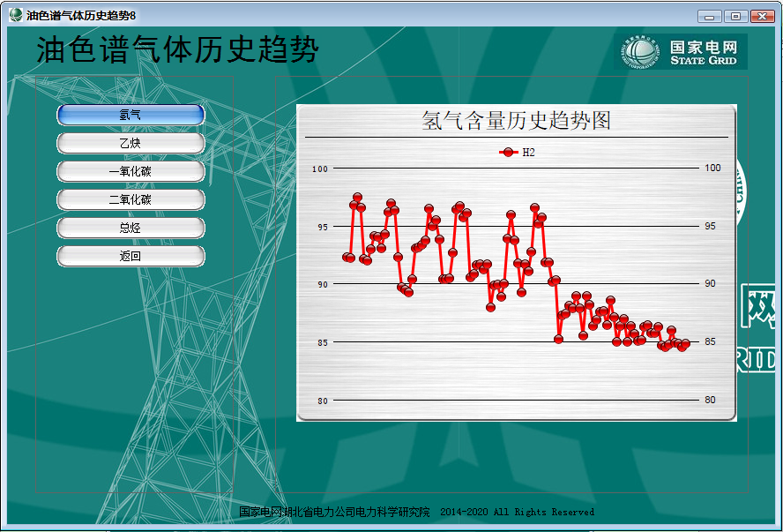

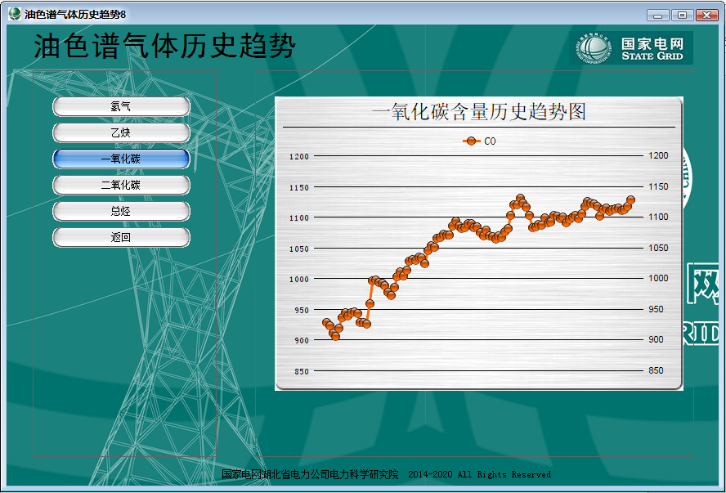

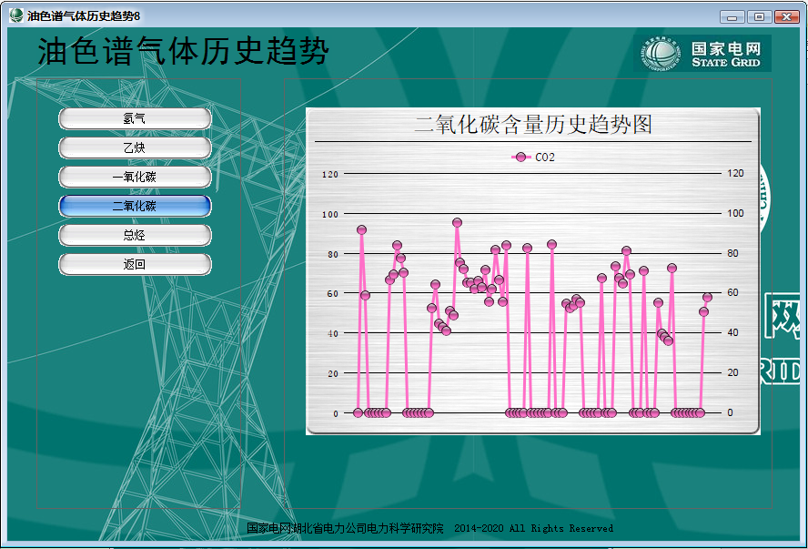

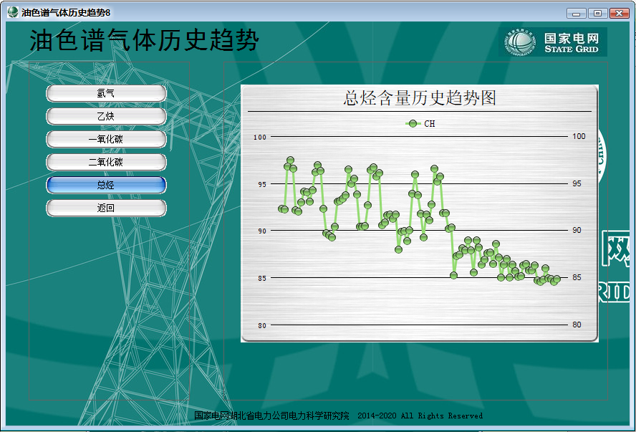

在状态发展趋势预测界面，点击进行预测按钮，调用原MATLAB的GMtest1~GMtest5程序，计算结果显示在右边信息框。

在综合评分方案界面，点击上下限阈值修改按钮，进入上下限阀值设定界面。右边信息框内容可修改，点击保存修改按钮后，隶属度函数界面中相应的公式要做修改，计算程序中的值也要修改。

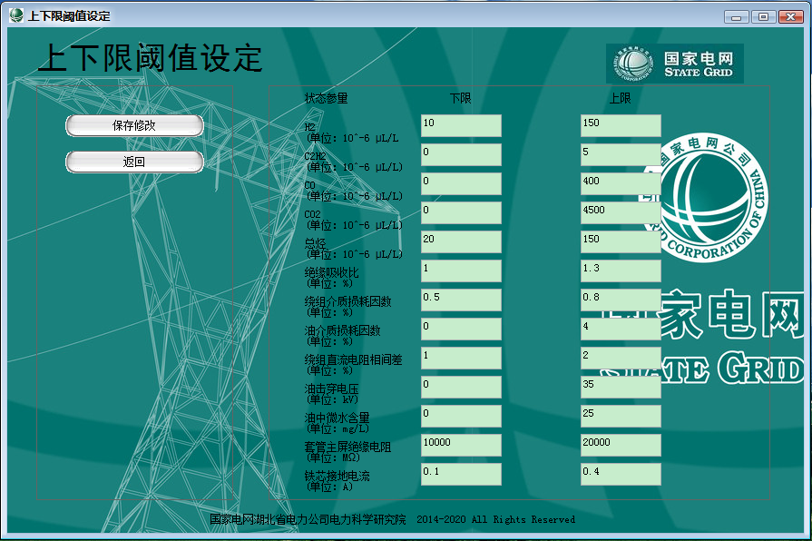在综合评分方案界面，点击状态评估按钮，进入状态评估界面。点击计算各状态得分按钮，调用MATLAB的scorefunct1~scorefunct3和bayesian计算程序。评分结果同时以直观的图表形式显示，如果计算时间长，可以加入进度条。

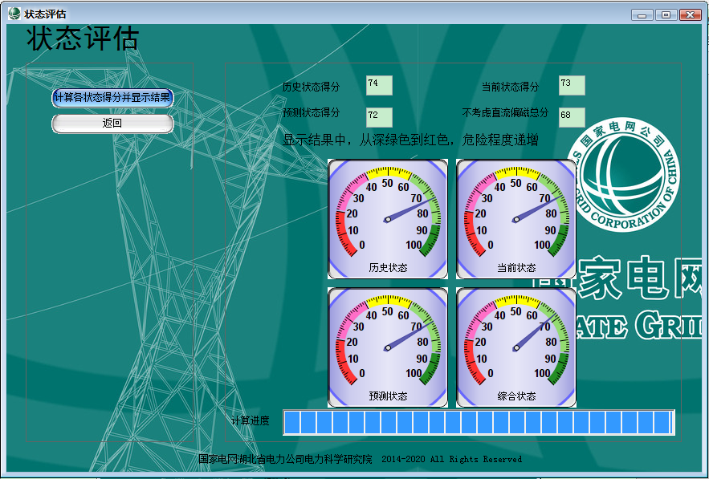

在主界面，点击直流偏磁影响与综合测试按钮，进入直流偏磁计算界面。点击导入直流偏磁数据按钮，信息框左上侧的一列数据显示；点击直流偏磁影响的计算按钮，调用MATLAB的

Dcinflunce计算程序，并将结果显示在直流偏磁下的温升和考虑直流偏磁评分的文本框中；点击导入不考虑直流偏磁评分按钮，把状态评估界面中，计算完成的不考虑直流偏磁总分显示在此界面的文本框中；点击综合得分按钮，对应文本框显示的是考虑直流偏磁评分和不考虑直流偏磁评分分数的平均值。综合得分显示的同时，信息框下侧检修策略文本框中，显示相应分数的状态描述和检修策略（参见综合评估方案界面）。

